九年级化学竞赛试题

班级： 姓名 ：
一、选择题（每题只有一个选项符合题意．）
题号 | 一 | 二 | 三 | 四 | 总分
得分
1．2008北京奥运会火炬“祥云”高72cm，重985g，它以符合环保要求的丙烷（化学式为C₃H₈）为燃料．下列关于丙烷的说法错误的是（ ）
- 丙烷是由碳元素和氢元素组成的 B．丙烷中碳元素与氢元素质量比为3：8
C．丙烷的一个分子中有3个碳原子 D．丙烷分子中碳原子与氢原子个数比为3：8
- 英国伦敦大学的科学家发明一种“智能玻璃”--不用空调，冬暖夏凉．秘密在于其表面的超薄层物质二氧化矾（VO₂）和钨（w）的混合物．VO₂中V的化合价为（ ）
A．+1 B．+2 C．+3 D．+4
- 下列符号既表示一种元素，又能表示一个原子，还能表示一种单质的是（ ）
A．O₂ B．Mg C．H D．C₆₀
4．二百多年前，法国化学家拉瓦锡用定量的方法研究空气成分，其中一项实验是加热红色氧化汞粉末得到汞和氧气，该反应示意图如下：下列说法正确的是（ ）
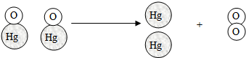

A．氧化汞分解过程中，原子的个数没有发生改变
B．氧化汞分解过程中，分子的种类没有发生改变
C．氧化汞、汞、氧气都是化合物
D．氧化汞、汞、氧气都由分子构成显示解析
- 已知某物质X是一种消毒杀菌效率高、二次污染小的水处理剂，又知该物质的制备原理为：2KClO₃+4HCl（浓）=2KCl+2X+Cl₂↑+2H₂O．则X的化学式为（ ）
A．ClO₂ B．HClO C．Cl₂O₅ D．HClO₃
6．下列图示实验操作中，正确的是（ ）
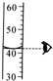
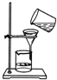
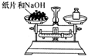

A. 读取液体 B.过滤 C . 滴加液体 D.称量物质
- 下列化学方程式书写正确的是（ ）
A．2H₂O═2H₂+O₂ B．Mg2+O₂点燃2MgO
C．CH4+2O₂═CO₂↑+2H₂O D．4Al+3O2点燃2Al₂O₃
- 下列变化中，属于化学变化，并且能用质量守恒定律解释的是（ ）
A．5g水受热变成5g水蒸气
B．5g食盐溶解在95g水中，成为100g食盐溶液
C．100mL水加入100mL酒精，成为体积小于200mL的溶液
D．木炭燃烧后质量减少
- 在C+O₂点燃CO₂的反应中，参加反应的碳跟氧气与生成的二氧化碳的质量关系中，正确的一组是（ ）
A．3：8：11 B．4：7：11 C．5：6：11 D．2：9：11
- 对于化学方程式：2H₂+O₂点燃2H₂O的读法错误的是（ ）
- 点燃条件下，氢气跟氧气反应生成水 B．点燃条件下，氢气加氧气等于水
C．点燃条件下，每2个氢气分子和1个氧气分子反应生成2个水分子
D．点燃条件下，每4份质量氢气跟32份质量氧气反应生成36份质量的水
- 下列说法正确的是（ ）
A．在O₂中氧元素显-2价
B．在同一化合物中，同种元素可能显不同的化合价
C．一种元素只有一种化合价
D．在化合物中，非金属元素的化合价总显不同的化合价
- 有一种碳氢化合物，碳元素与氢元素的质量比为3：1，此化合物的化学式为（ ）
A．C₂H₂ B．CH₄ C．C₂H₄ D．C₃H₄
- 如图是用比例模型来表示物质间发生化学变化的微观示意图．图中“”和“”分别表示两种元素的原子，能用该图示表示的化学反应是（ ）
A．2H₂+O₂═2H₂O B．CO2+H2O═H₂CO₃
C．2CO+O₂═2CO₂ D．H₂+Cl₂═2HCl
- 确定气体的实验室制法，不需要考虑的是（ ）
A．反应所需的药品和反应的条件
B．实验装置
C．反应速度及安全性
D．气体的用途
15．6月5日是世界环境日，环境保护是我国的一项基本国策，空气的净化越来越受到人们的关注，下列气体组中，三种气体都属于空气污染物的是（ ）
A．二氧化硫、氮气、二氧化氮 B．二氧化碳、一氧化碳、氮气
C．一氧化碳、甲烷、氢气 D．二氧化硫、一氧化碳、二氧化氮
- 理解应用。
- （1）请用数字和化学符号表示：
3个氢分子 ， 2个镁离子 ， 氧化铝中铝元素显+3价 ；
- 计算下列物质的相对分子质量：
二氧化碳（CO₂） 硫酸（H₂SO₄）
氧化钙（CaO） 氢氧化钙（Ca(OH)₂)
- 写出下列物质的化学式：氮气 ，氧化铁 ，甲烷 ，
五氧化二磷 ，氢氧化钠 ，硫酸镁 ，碳酸钠 ；
（4）请描述下列“2”所表示的含义：2H₂O 、，Mg²⁺ ， Cu
17．请写出下列反应的化学方程式：
（1）水在通电条件下生成氢气和氧气；
（2）铁在纯氧中燃烧，生成黑色固体；
（3）碳酸钙与盐酸反应生成氯化钙、水和二氧化碳气体；
（4）氢氧化钠（NaOH）溶液和硫酸铜（CuSO₄）溶液反应，产生氢氧化铜Cu（OH）₂沉淀，生成的硫酸钠（Na₂SO₄）留在溶液中．
18．（1）物质XY与物质Y₂能发生如下化学反应：2XY+Y₂=2M，则M的化学式为 ．（用X、Y表示）
（2）某物质在空气中燃烧，生成二氧化碳和水，则该物质中一定包含有、元素，可能含有
元素．
（3）已知化学方程式：aC₂H₂+bO₂=mCO₂+nH₂O，其中a、b、m、n为化学计量数（即配平系数），请写出它们之间的关系：如：2a=m， ， ．
19．2008年5月12日14时28分，在四川汶川县发生了8．0级地震。地震是一种突发的自然灾害，震后生态环境和生活条件受到极大破坏，卫生基础设施损坏严重，供水设施遭到破坏，饮用水源会受到污染，是导致传染病发生的潜在因素。能否解决群众供水问题是关系震后能否控制大疫的一个关键问题。灾区人们日常生活用水及饮用水都要经过一系列的净化才能使用。请你解决如下的问题：
(1)为了除去水中的不溶性杂质，可采取的操作是

(2)当地震过后，你如何将污水变成清洁用水?

———————————————————————————————————
- 除去河水中的不溶性杂质后，请设计实验证明水样是硬水：

——————————————————————————————————
(4)有人说“饮用天然矿泉水对人体健康有益，矿泉水微量元素的含量越多越好”，你认为这种说法是否正确?为什么?

- 实验探究。
20．为了验证质量守恒定律，甲、乙、丙三位同学各做了一个实验．
（1）甲同学实验测定的数据有：木炭和坩埚的总质量为mg，其燃烧后灰烬和坩埚总质量为n g，则m和n的关系为：m n（填“＜”或“＞”或“=”）；
（2）乙同学测定的数据有：光亮的铁丝的质量为x g，其在纯氧中燃烧后所得固体的质量为y g，则x和y的关系为：x y（填“＜”或“＞”或“=”）；
（3）丙同学测定的数据有：氢氧化钠溶液和硫酸铜溶液总质量为a g，其混合反应后混合物总质量为b g，则a和b的关系为：a b（填“＜”或“＞”或“=”）；
（4）通过对三个实验的分析，你认为用有气体参加或生成的化学反应来验证质量守恒定律时，应该在 中进行实验．
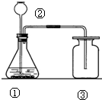
21．如图为实验室制取氧气的实验装置图，请回答下列问题：
（1）实验室制取氧气的化学方程式是： ；
（2）写出所标仪器的名称：① ② ③ ；
（3）可采用 法或 法收集氧气，其原因
分别是 ， ；
（4）请你说出区分氧气、空气、二氧化碳三种气体最简单的方法：
M
溶解度/^{g}

22．如右图，表示M、N两种固体物质的溶解度曲线。
N
30
- 、50⁰C时M的溶解度 （>,<,=)N的溶解度。
10
P
- 、P点表示
30
10
50
- 、 是难溶物质。
温度/ºc
- 、阴影处各点对应的溶液（不包含曲线上的点）是M的 溶液，N的 溶液。
四、应用计算。
10
23．甲醇（以X表示）在氧气中完全燃烧，反应的化学方程式为：2X+3O2 点燃2CO2+4H2O．
请回答：（1）写出甲醇的化学式；（2）计算甲醇的相对分子质量；（3）计算甲醇中碳、氢、氧三种元素的质量比（最简整数比）；（4）计算甲醇中碳元素的质量分数（计算结果精确到0.1%）．

24．为测定混有少量NaCl的Na₂CO₃固体的质量分数，向盛有12g该混合物的烧杯中加入过量稀盐酸、碳酸钠完全反应，反应过程用精密仪器测得烧杯和药品的质量与反应时间的数据记录如下：
反应时间 | t₀ | t₁ | t₂ | t₃ | t₄ | t₅
烧杯和药品质量/g | 210.0 | 206.7 | 205.9 | 205.6 | 205.6 | 205.6
（1）则完全反应后生产CO₂的质量为______________g
（2）求混合物中Na₂CO₃的质量分数。（相对原子质量：Na—23；C—12；O—16）

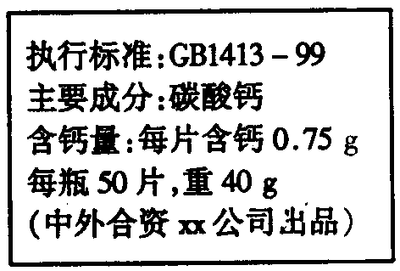
25．某钙片的标签如右图所示，此钙片成分中只有碳酸钙含有钙元素。(1)请通过计算说明此标签中的含钙量是否错误。

(2)为测定这种钙片含钙量，小东每次取10片钙片放入已称量的盛有足量盐酸的烧杯中，充分反应后再称量烧杯和剩余物的总质量。小东做了三次实验，数据如下：
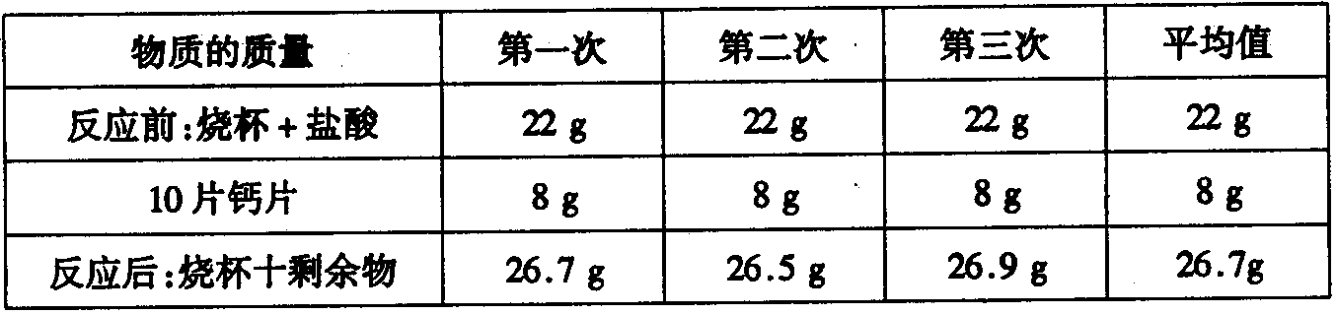

(1)请计算每片此钙片含碳酸钙的质量。 (2)你认为应该建议厂家如何更改标签?

